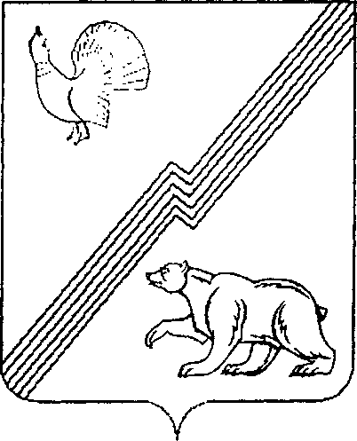

Муниципальное образование - городской округ город Югорск

Администрация города Югорска

Департамент жилищно-коммунального

и строительного комплекса
ИНН 8622012310, КПП 862201001
ул. Механизаторов, д. 22, г. Югорск, 628260
Ханты-Мансийский автономный округ-Югра,
Тюменская обл.,
Тел. 7-17-42, тел./ факс (34675) 7-30-81
E-mail: komityugorsk@rambler.ru

____________________________ №________________

на № ______________ от _________________________

Извещение
о внесении изменений в извещение о проведении открытого аукциона в электронной форме № 0187300005811000635 на право заключения муниципального контракта на поставку оборудования актового зала на объект: «Реконструкция здания школы-лицея» в городе Югорске.
Департамент жилищно-коммунального и строительного комплекса администрации города Югорска вносит изменения в извещение о проведении открытого аукциона в электронной форме № 0187300005811000635 на право заключения муниципального контракта на поставку оборудования актового зала на объект: «Реконструкция здания школы-лицея» в городе Югорске.
1. Изменения в извещение о проведении открытого аукциона в электронной форме:
1.1.Пункт 4. слова: «Код ОКДП 3230000» заменить словами «Код ОКДП 3696000».

Заместитель главы администрации
города Югорска-
директор ДЖКиСК В.К.Бандурин

